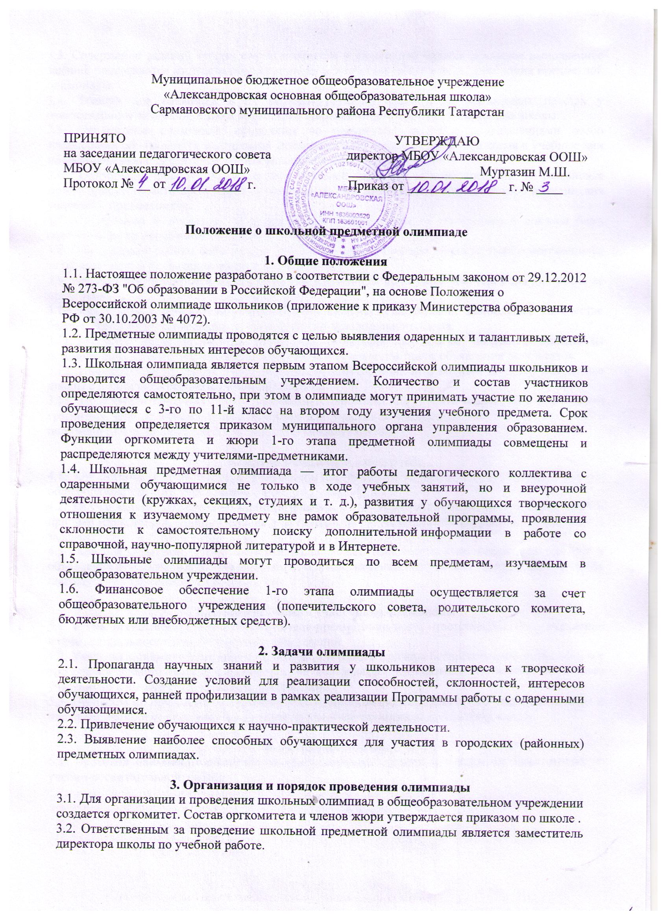3.3. Содержание заданий тестов разрабатывается учителями-предметниками в соответствии с особенностями каждого учебного предмета и утверждается на методическом объединении. Там же обсуждаются решение этих заданий и количество баллов за каждое выполненное задание, критерии оценивания решения в зависимости от сложности задания.
3.4. При невозможности разработать задание в школе можно запросить тексты теоретических и экспериментальных заданий для 1 -го этапа у методистов муниципального методического объединения.
3.5. Задания для олимпиад и их решения (ответы) хранятся в специальных пакетах у ответственного за организацию и проведение школьных олимпиад или у директора школы.
3.6. Предметные олимпиады проводятся во внеурочное время с приглашениями особо успевающих обучающихся и остальных желающих в специально отведенное время в учебные дни по согласованию с руководством общеобразовательного учреждения.
3.7. Олимпиаду проводят не менее двух учителей данного учебного предмета; на олимпиаде может присутствовать представитель руководства или председатель методического объединения учителей - предметников.
3.8. Со сроками и порядком проведения школьной олимпиады обучающиеся должны быть ознакомлены не менее чем за 10 дней до ее проведения.
3.9. Олимпиадные работы проверяются учителями- предметниками в присутствии ответственного за организацию и проведение школьных олимпиад. Каждое задание оценивается отдельно.
3.10. Результаты объявляются всем участникам олимпиады не позднее чем через два дня после ее проведения.
3.11. Призерами считаются обучающиеся, занявшие I, II, III места, получившие наибольшее количество баллов за всю работу. При этом могут быть указаны участники, набравшие наибольшее количество баллов по сложному заданию, даже если они не имели возможности приступить к выполнению более легких заданий.
3.12. Решение конфликтных ситуаций или апелляций по итогам школьной олимпиады рассматривает оргкомитет школьной олимпиады в течение дня после объявления результатов.
3.13. Информация о призерах 1-го этапа предметной олимпиады доводится до всего коллектива школы с помощью информационных бюллетеней.
3.14. Призеры школьного этапа предметных олимпиад могут быть награждены школьными грамотами или подарками и направляются для участия в следующем этапе в соответствии с положением о районной олимпиаде по каждому предмету.
4. Права участников олимпиады
4.1. Организаторы олимпиады и учителя-предметники могут быть поощрены руководством общеобразовательного учреждения.
4.2. Обучающиеся, пожелавшие принять участие в 1-м этапе олимпиады, но по уважительной причине (болезни и т. д.) не сумевшие участвовать, могут получить специальное индивидуальное задание.
4.3. Каждый участник школьной олимпиады может ознакомиться со своей работой после объявления результатов и получить все необходимые пояснения от учителя- предметника во время последующих кружковых занятий, или задания олимпиады с полным ответом помещаются в информационном бюллетене.
5. Ответственность участников олимпиады
5.1. Члены оргкомитета олимпиады и учителя-предметники несут ответственность за неподготовку текстов олимпиады, срыв сроков, за сохранение конфиденциальности текстов олимпиадных заданий.
5.2. Участники олимпиады во время практической работы должны беспрекословно выполнять все требования членов жюри и оргкомитета, не пользоваться подсказками, не мешать остальным участникам в выполнении практических заданий.
5.3. Приказом по общеобразовательному учреждению подводятся итоги 1-го этапа олимпиады и определяется состав участников 2-го этапа предметной олимпиады по каждому классу.
6. Делопроизводство
6.1. Отчет о проведении олимпиады составляется ответственными лицами и передается заместителю по учебной работе.

